Trustix Secure Linux 2.0 簡介及安裝
作者：林毓能（ linul@tslg.idv.tw) 2003/08/26 http://www.tslg.idv.tw
我要發起討論
。前言
或許已經有人看過另一篇Trustix 1.5的簡介與安裝了，在此我也不重新說明Trustix的由來，Trustix在2003年的六
月釋出了第一版的Trustix 2.0，此版本承襲之前所有版本的風格，將Workstation不必要的套件捨棄，全部只採用
Server級的套件，完全是用於Server的用途，目前1.5版還在進行維護，最新的版本為20030807，有興趣的人可
至官方網站下載，或是至ftp://linux.sinica.edu.tw下載，而 2.0在筆者進行撰寫的時候，最新版本為20030815，同
樣的可以至上述兩個點下載，大小為314mb左右，不是很大，但已經集所有Server功能於一身了。

。2.0版本的特色
Trustix 2.0是根據Redhat7.2來進行改良，已經使用 kernel 2.4的版本，和 1.5版有以下的不同。
新的改進及新加入的套件：
∴新的安裝程式及更良好的套件選擇方式
∴加入Courier IMAP的套件
∴加入Cyrus IMAP的套件
∴加入了CUPS列印系統(取代了LPRng)
∴DB1和DB4支援
∴Fcron(取代了vixie-cron)
∴支援Hdparm
∴支援Rdfgen
∴支援Xinetd(取代了inetd)
升級的套件：
∴Apache 2 (原為1.3)
∴Bind 9 (原為8系列)
∴ISC DHCP 3 (原為2系列)
∴支援FreeSWAN 2.00 並擁有x509認証支援
∴GCC3.3 (原為2.95)
∴Glibc2.3 (原為2.1系列)
∴kernel 2.4 (原為2.2系列)
支援日誌檔案系統 ext3，reiserfs及ifs
針對防火牆改良的Iptables
改善對Intel Pentium 4的 hyper threading的支援
∴支援 MySQL 4 (原為3.23)
∴支援NTP 4.1
∴支援OpenLDAP 2.1 (原為1.x版本)
∴支援OpenSSH 3.6 (原為3.1版)
∴支援OpenSSL 0.9.7b版 (原為0.9.6版)
∴支援Perl 5.8 (原為5.00503版)
∴支援Postfix 2 (原為0.x版)
∴支援PostgreSQL 7.3 (原為7.1版)
∴支援ProFTPD 1.2.8 (原為1.2.4版)
∴支援Python 2.2 (原為1.5版)
∴支援RPM 4 (原為RPM 3)
∴支援Swup 2 (原為0.1.7版)
Trustix Secure Linux的mailing list
由於在台灣沒有Trustix的mailing list，所以只有官方的mailing list可供參考。
http://www.trustix.org/mailman/listinfo
。開始安裝
接下來我們就要開始安裝版本號碼為20030815的Trustix了，至官方網站下載最新版本的光碟ISO檔後，
燒錄成可燒錄的開機光碟，放入光碟，我們可以看到以下的開始畫面。
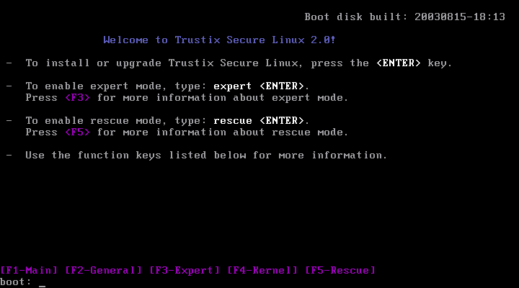
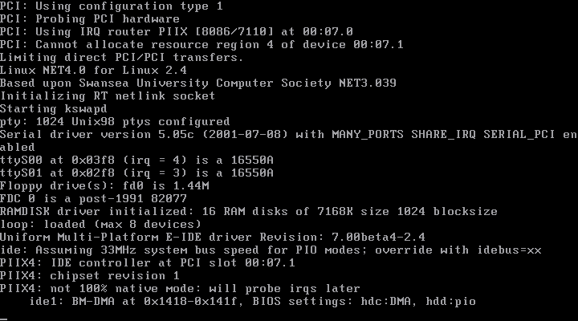
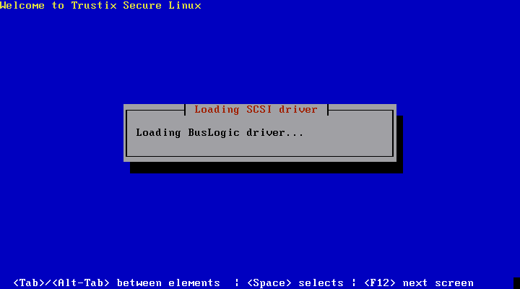
完成分割後，會出現一個磁區分割表，如下圖，系統預設會分成三個磁區，如果要變更，可以使用下面
的選單。
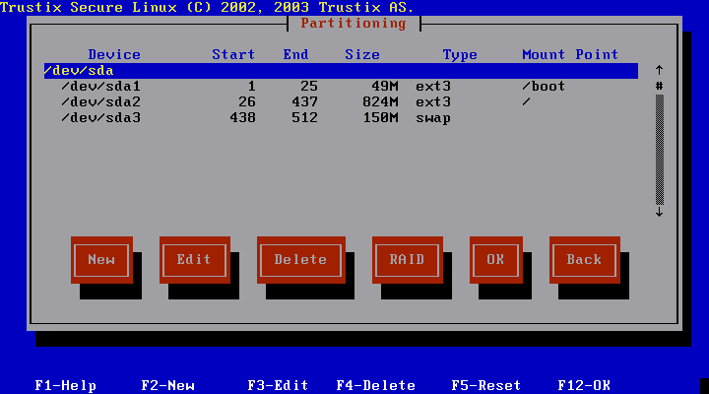
另外2.0版中預設並沒有支援sofe-raid，所以選單中的RAID是沒有作用的，這點請讀者要稍微注意一下。
接下來是要選擇開機管理程式，這裡筆者使用Grub來當主機的開機管理程式。
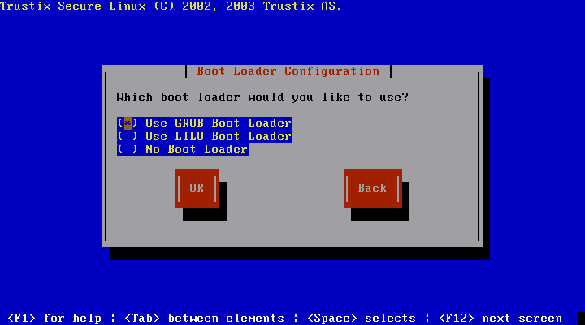
接下來是選擇要將開機管理程式安裝在哪個地方，這裡是選擇mbr。
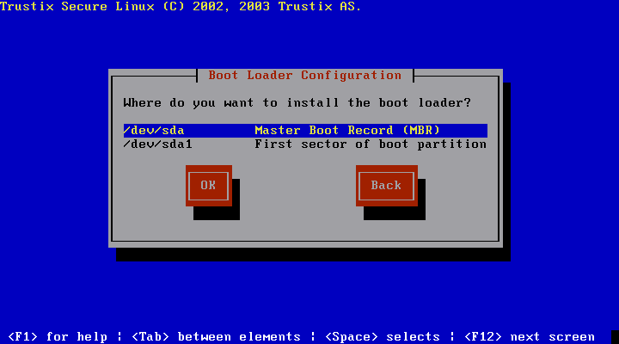
接下來安裝程式要筆者設定的是一些特別的選項，有些系統必需在開機管理程式中指定特別的kernel開機
選項，在此我們可以進行設定，不過筆者的系統很單純，不必設定什麼特別的選項，直接使用建議值，
選擇【OK】即可。
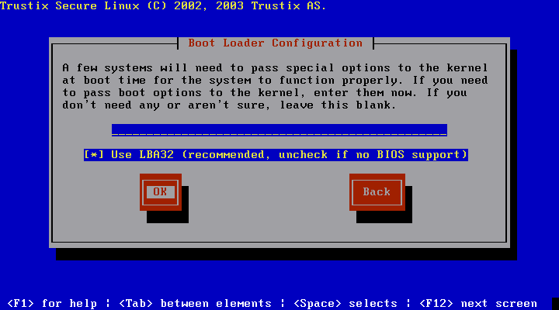
接下來可以設定開機的Label名稱，這裡筆者也使用預設的即可，若讀者要更改，直接按下【Edit】去修
改，如下圖所示，也可以在安裝完畢後進入開機管理程式的設定檔中修改即可。
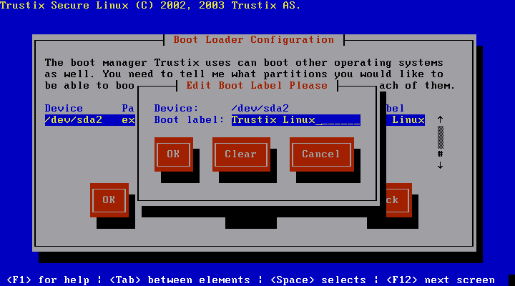
接下來是設定開機密碼，這裡的密碼是設定在 /etc/grup.conf中，讓主機多了一層密碼保護。
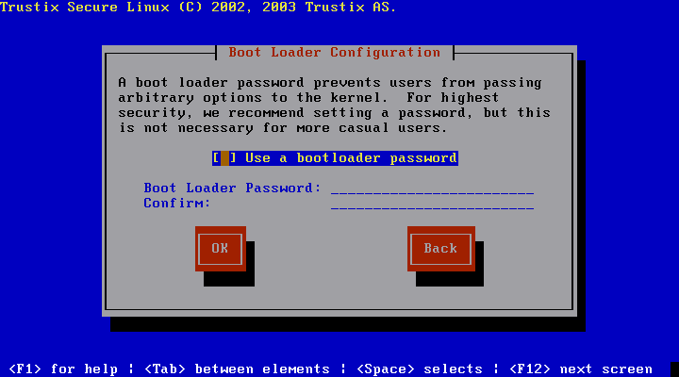
再來就開始要設定網路資訊了，首先先設定IP位址及網路遮罩，讀者可以選擇一開始使用dhcp或是固定
制的IP，這此筆者是使用固定的IP。
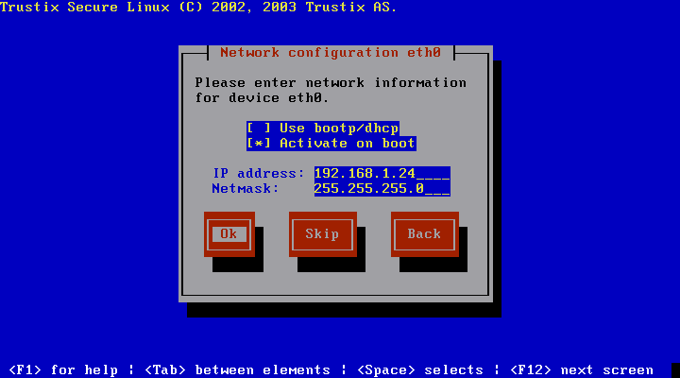
再來是設定Gateway及DNS。
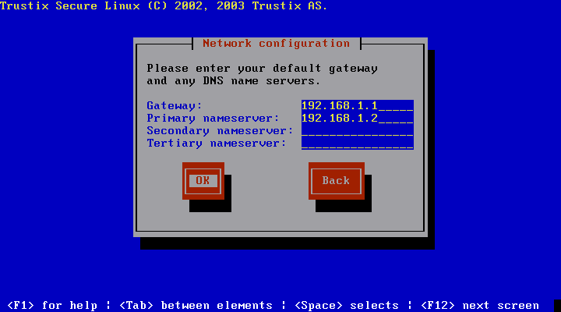
再來是設定主機名稱。
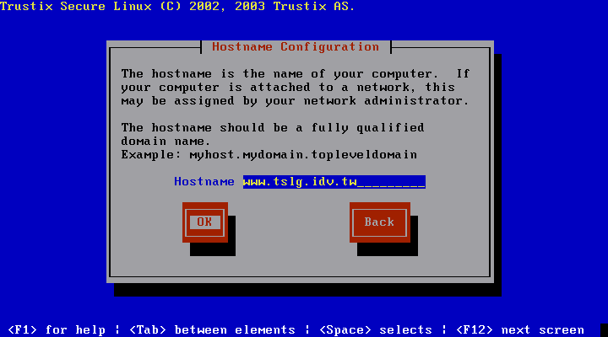
設定時區，要注意的是要把GMT的選項拿掉哦。
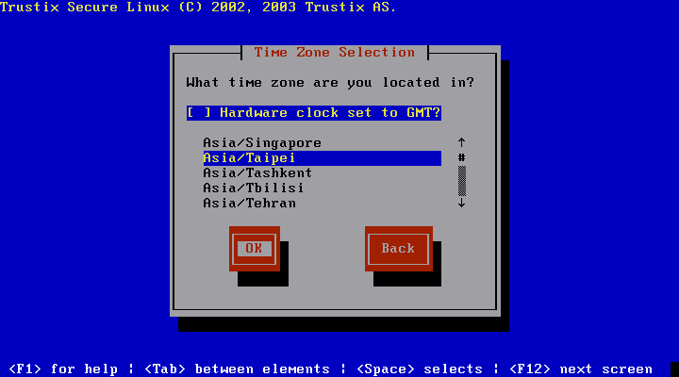
設定root密碼，最少需要６個字元哦！
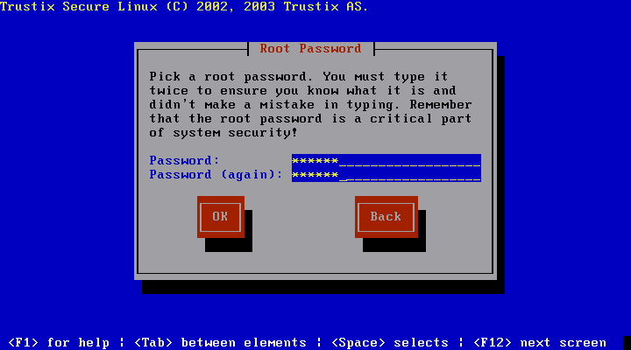
設定一個User，密碼一樣至少要六個字元。
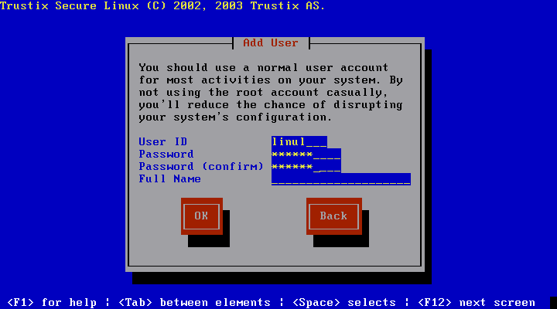
新增完後請按下【OK】確認。
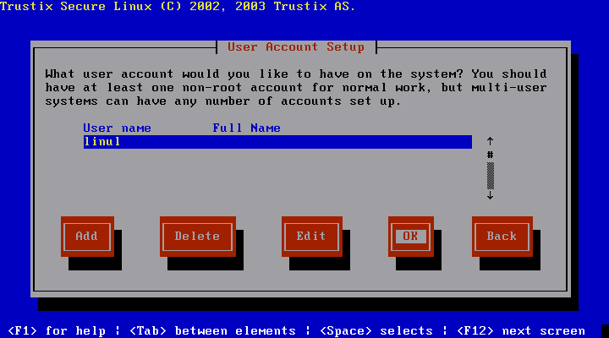
設定密碼編碼的方式，通常都是影子密碼(Shadow Passwords)，及 MD5(是一種單向字串雜湊演算 (hashing)
，其可將你所給予的任何長度字串， 使用 MD5 雜湊演算法，得出一個長度為 128 位元 ( 16 個字元) 的計
算結果)。
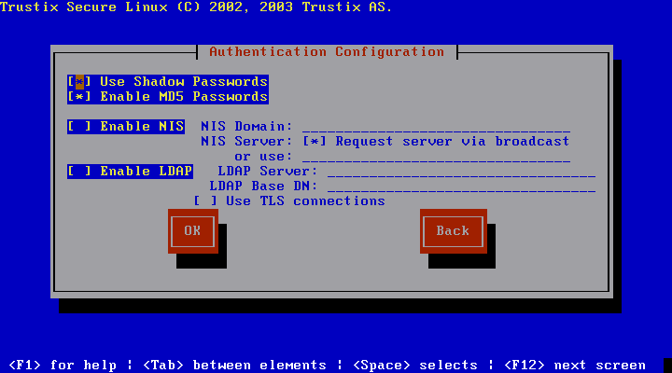
接下來是選擇安裝套件，Trustix 2.0提供了安裝的選擇，使用者可以依照Server的使用用途來進行套件選
擇，比方說您假設只有要使用Mail Server的話，您就可以選擇Mail Server的選項，這樣可以使得安裝過程
及套件更加的簡化，在此筆者使用全部安裝的方式，大小大約是690mb，剩下的就請讀者自行體會嚐試
囉！
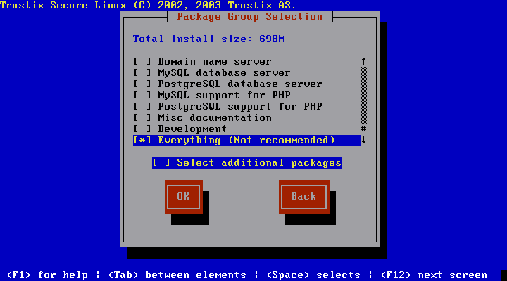
準備開始安裝囉，按下【OK】。
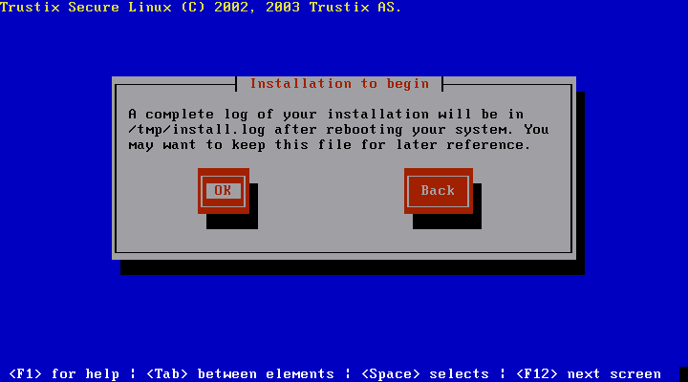
開始格式化磁區囉。
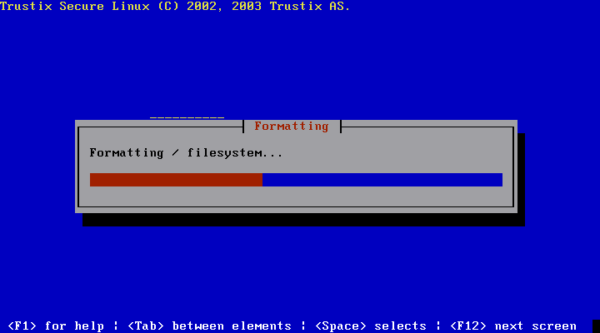
進行安裝的動作了。
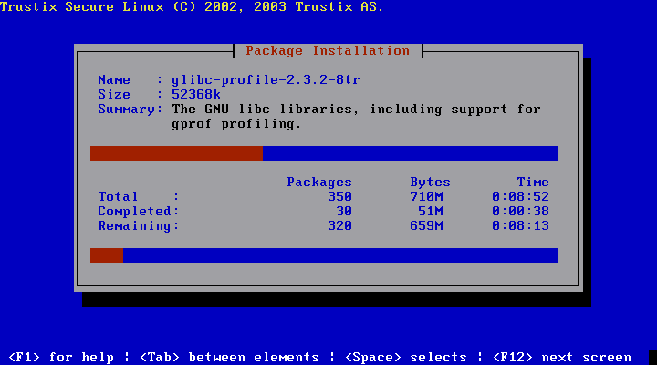
安裝完畢後，就要製作開機片啦，筆者建議製作一片，以防不時之需，在此按下【Yes】。
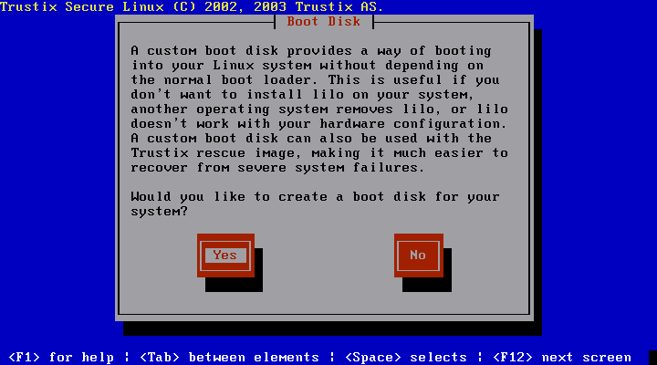
放好磁片後按下【OK】。
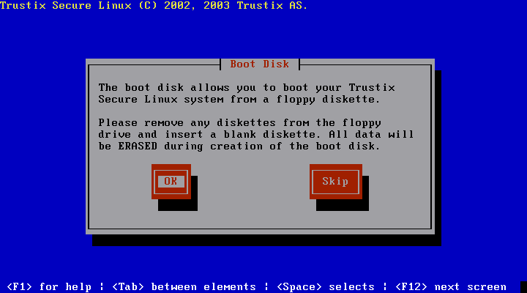
開始格式化軟碟囉。
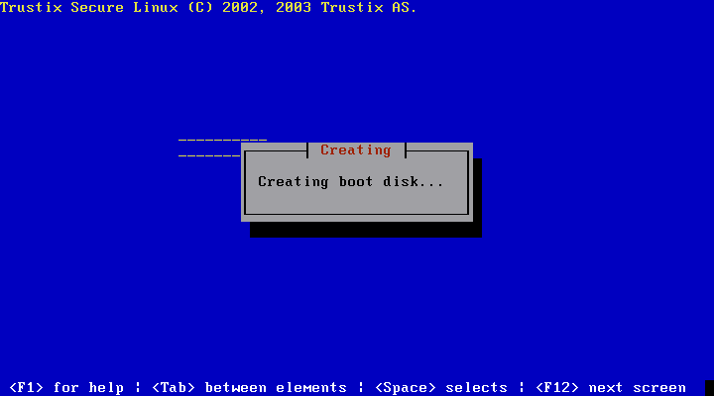
安裝完成，準備重新開機囉！
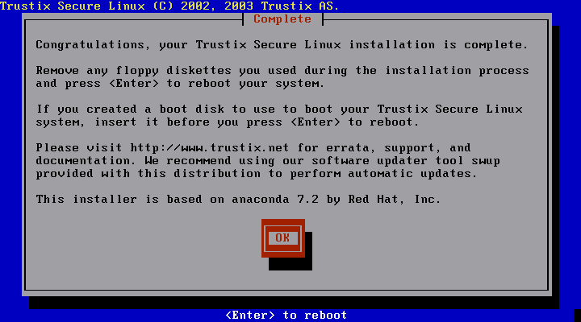
重新開機囉。

開機後的畫面如下所示。
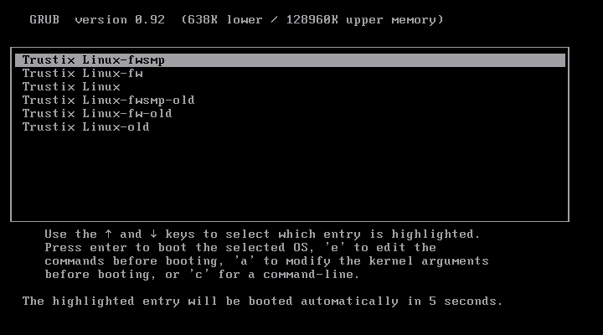
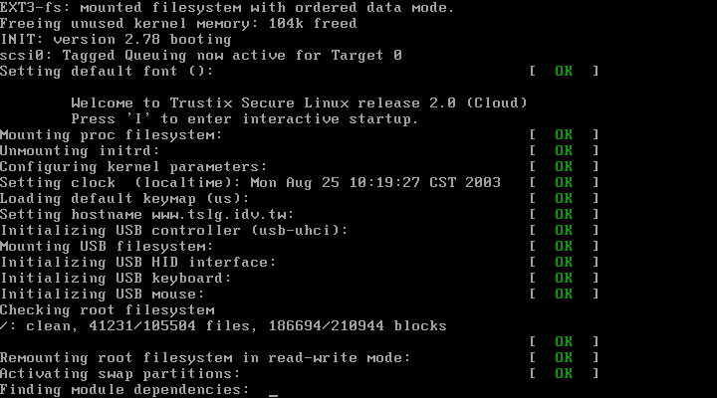
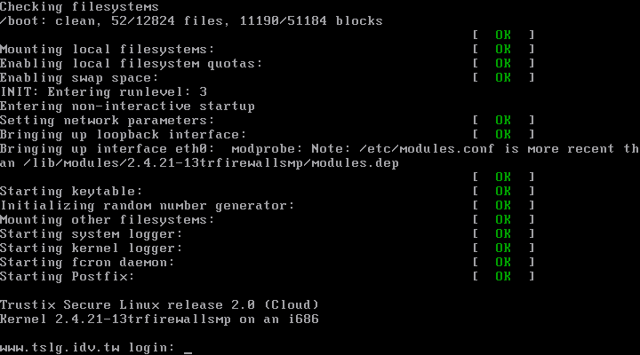
。結論
等了一年多，Trustix終於釋出了 2.0版，雖然使用上有點不大一樣(內容稍晚釋出)，但基本上它的本質
還是和RedHat挺類似的，不過這版和之前的 1.5版的套件差了蠻多的，光從所佔的容量就看的出來，是
否需要那麼多的套件，就看使用者囉，畢竟一個站台並不需要那麼多的功能，筆者一樣一句話，希望
這個套件能夠愈來愈好，好東西和好朋友分享嘛！

Linul 2003/08/26 著於 TsLG
http://www.tslg.idv.tw
TsLG Linux網路工作室

